嵌入
cd invisible-watermark
python ./invisible-watermark -v -a encode -t bytes -m dwtDct -w 'hello' -o ./test_vectors/wm_output.png ./test_vectors/original.jpg
- ./test_vectors/wm_output.png 是输出文件的路径和名称。
- ./test_vectors/original.jpg 是您原始图像的路径。
必需参数：
- input: 这是您要嵌入水印的原始图像的路径。
- -a ACTION, --action ACTION: 这个参数指定您要执行的操作。对于嵌入水印，您需要将其设置为 encode。
- -w WATERMARK, --watermark WATERMARK: 这是您要嵌入的实际水印字符串。
- -o OUTPUT, --output OUTPUT: 这是将保存带有水印的输出图像的路径。
可选但常用参数：
- -t TYPE, --type TYPE: 指定水印的类型。常见的选项包括 bytes（字节）、b16（base16编码）、bits（位）、uuid（UUID）或 ipv4（IPv4地址）。
- -m METHOD, --method METHOD: 指定嵌入水印的方法。支持的方法包括 dwtDct、dwtDctSvd 和 rivaGan。dwtDct 是默认且速度较快的方法。
- -v, --verbose: 如果您希望在运行过程中打印详细信息，可以添加此参数。
结果：
dwtDct
rivaGan（only support 32 bits of 4 bytes）
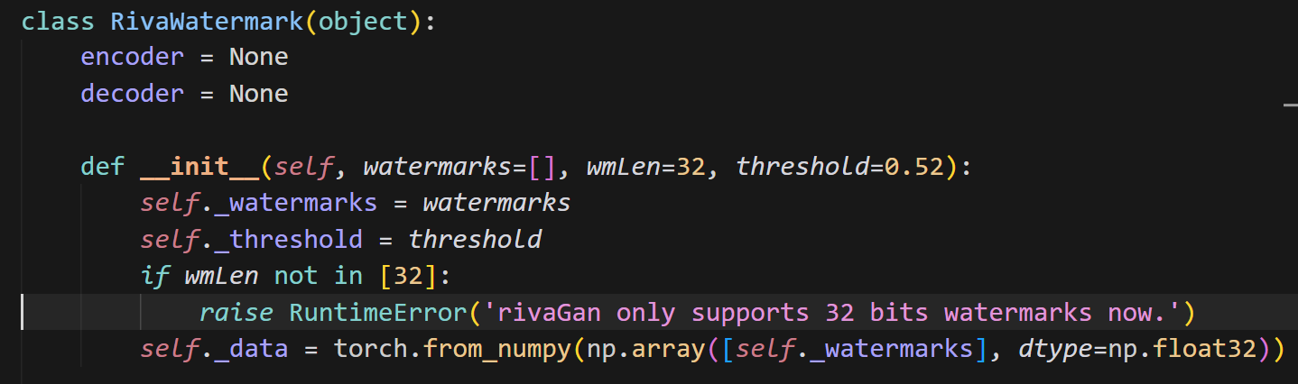

解码
python ./invisible-watermark -v -a decode -t bytes -m dwtDct -l 40 ./test_vectors/wm_output.png
- python ./invisible-watermark: 运行位于当前目录下的 invisible-watermark 脚本。
- -v: 打印详细信息。
- -a decode: 指定操作为 decode（解码）。
- -t bytes: 指定水印的类型为 bytes，这与您嵌入时使用的类型相同。
- -m dwtDct: 指定解码方法为 dwtDct，这与您嵌入时使用的方法相同。
- -l 40: 指定水印的长度为 40 位。这是您嵌入 'hello' 时生成的实际水印长度
(5 bytes)。在解码时，这个参数是必需的，以便解码器知道要查找多少位信息。
- ./test_vectors/wm_output.png: 这是您要从中解码水印的图像路径（即您刚刚嵌入水印的图像）。
结果：
dwtDct
rivaGan（only support 32 bits of 4 bytes）

